CORPORACION DIVINO NIÑO
GRADO DECIMO


FECHA: Actividades de vacaciones.
Orientaciones: Estimados estudiantes y padres de familia las siguientes son las actividades a realizar, durante las vacaciones, en el área de EMPRENDIMIENTO. Los estudiantes realizan las actividades. Disfruten el aislamiento en familia y aprovechen el tiempo para reforzar las habilidades lectoras y escritoras de sus hijos.

EL PROPÓSITO DE MI VIDA

1. Que es el proyecto de vida.
2. Cuáles son las fuerzas invisibles que lo mueven a uno y que significa cada una de ellas.
3. Como puedo comenzar a amarme a mi mismo.
4. Cuáles son mis debilidades o defectos.
5. Cuáles son mis fortalezas o talentos.
6. Cuáles son los cuatro estados mentales.
7. Que es una meta
8. Como deben de ser las metas
9. Para cumplir como persona yo debo colocar en la misma dirección todas las ______________del conocimiento.
10. Cuáles son las fuerzas del conocimiento que yo debo de tener en la misma dirección y a qué hacer referencia cada una de ellas.
11. Que se entiende por calidad total.
12. Que son los conocimientos.
13. Cuáles son las clases de energía.
14. Que es la creatividad.
15. Que es la concentración.
16. Que es el poder de la elección.
17. Que tengo que hacer para canalizar todos los recursos para poder triunfar en la vida.
18. A que hace referencia la perseverancia.
19. Que es la tenacidad.
20. Que se entiende por experiencia.
21. Que es la disciplina.
22. Que es una biografía.
23. Para que sirven las palabras.
24. Cuáles son los pasos para llegar lejos en la vida.
a. Realizo 5 biografías de personas que me llamen la atención y que hayan triunfado en la vida.
b. Hago una lista de mis 25 sueños.
c. Realizo una cartelera ilustrada de mis 25 sueños.
d. Recorto una imagen del profesional que quiero ser y le pego una foto mía.

CORPORACION DIVINO NIÑO
GRADO DECIMO

FECHA: Actividades de vacaciones.
Orientaciones: Estimados estudiantes y padres de familia las siguientes son las actividades a realizar, durante las vacaciones, en el área de EDUCACION FISICA. Los estudiantes realizan las lecturas y actividades. Disfruten el aislamiento en familia y aprovechen el tiempo para reforzar las habilidades lectoras y escritoras de sus hijos.

Leer y resolver las preguntas en el cuaderno

¿CUÁNTA ACTIVIDAD FÍSICA NECESITAMOS?
Hablar de actividad física es hacerlo de un conjunto de actividades y tareas cotidianas que hacen que el cuerpo satisfaga sus necesidades de movimiento y mantenga un saludable equilibrio con la inactividad o el descanso.
En un pasado no muy lejano, quizás hasta la mitad del siglo pasado, la actividad física cotidiana estaba estrechamente ligada al mundo del trabajo (trabajos de la agricultura, industria, construcción, etc.), y los más jóvenes se desplazaban al colegio andando siendo la mayoría de sus juegos diarios, en la calle y basados en ejercicios físicos.
Pero los cambios sociales se han producido de forma rápida, y en pocas generaciones se ha pasado a una importante reducción de las tareas físicas en el mundo laboral, a desplazarnos en vehículos motorizados, a cambiar los juegos de patio por la consola o el ordenador…Todo esto no es malo si se es consciente de la inactividad física habitual y las consecuencias negativas que puede acarrear para el crecimiento sano y si se asume la necesidad de hacer actividades físicas que compensen la carencia de movimiento del cuerpo .Un importante sector de la población no realiza ninguna actividad física habitual (dos o tres veces por semana), y en ese sector hay bastante población infantil y juvenil .
En el otro extremo se encuentran personas que se enganchan al ejercicio físico de forma adictiva. Afortunadamente no es muy grande el número, pero representan un lado negativo de la actividad física como necesidad.En el término medio está, de forma inicial, la respuesta a la pregunta de cuánta actividad física debemos hacer. Para eso es fundamental conocer las características de las distintas actividades físicas, los juegos, lo deportes…, y sobre todo cómo debemos ejercitarlas para conseguir una mejora del organismo que repercuta de forma contínua en la salud corporal.´´ Lo importante es iniciar y mantener unos hábitos de actividad física de tal forma que el acondicionamiento físico continuo sea una tónica para el cuerpo, realizando en cada edad las actividades adecuadas con un esfuerzo controlado y siempre próximo al disfrute en el ejercicio y con los demás.

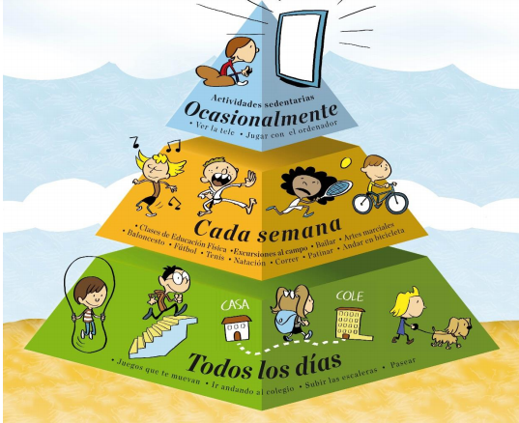

CUESTIONES
1. ¿Qué es la actividad física?
2. ¿A qué trabajos estaba ligada la actividad física hace años?
3. ¿Qué sectores de la población no realizan actividades físicas?
4. ¿Cuántos días a la semana es aconsejable realizar actividades físicas?
5. ¿Qué significaría inactividad física habitual?

HÁBITOS DE VIDA Y SALUD DE LOS JÓVENES
Los hábitos de vida repercuten en la salud de las personas. Unos ayudan a crecer sanamente. Y otros, poco a poco, van creando las condiciones de un crecimiento y una vida futura con riesgos de dolencias y enfermedades.
Pero ¿Cómo es en realidad esto en las chicas y chicos de tu edad?, ¿cuántos jóvenes llevan un estilo de vida sano y cuántos están en riesgo de crecer con problemas que surgirán antes o después?
Para conocer esto se utilizan las cifras de las estadísticas, las cuales surgen después de preguntar a muchas personas qué es lo que hacer habitualmente.
El Instituto Nacional de Estadística publica cada cierto tiempo los resultados de la Encuesta Nacional de Salud. Los últimos resultados publicados son los de 2008 sobre la encuesta que se pasó en toda España.
Algunos datos importantes son, por ejemplo, que el 41,12% de los jóvenes con edades comprendidas entre los 10 y 15 años ven televisión más de 2 horas al día, que es un tiempo que hay que sumar al de inactividad del día (dormir, sentado en clase, estudio, jugando con los videojuegos, con el ordenador o con internet…), lo que significa demasiado tiempo inactivo.

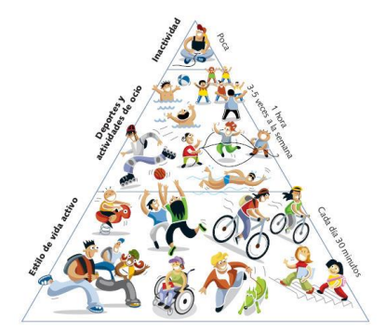
Otro dato para reflexionar es que el 21,46% de los jóvenes hasta 15 años no desayuna nada o como mucho un vaso de leche o de zumo, lo que nos dice que uno de cada cinco chicos no está mínimamente alimentado desde por la mañana, lo que va a repercutir en su rendimiento escolar, en su rendimiento físico y en su estado de ánimo.
Son datos preocupantes, pues nos están indicando que no se hacen bien cosas tan importantes como la actividad necesaria diaria o la alimentación sana y equilibrada, porque uno de cada tres jóvenes en la sociedad española supone que en tu clase hay diez o más compañeros que deberían modificar sus hábitos.
¿Y cómo se hace esto? En primer lugar, conociendo el problema, y después haciendo una reflexión sobre ello para tomar decisiones que nos animen a cambiar o mejorar los hábitos de vida y conectarlos con un crecimiento sano y feliz. En definitiva, consiste en hacernos responsables de nosotros mismos.
CUESTIONES
1. ¿En qué repercuten los hábitos de vida?
2. ¿Qué le sucede al 41,12 % de los jóvenes con edades comprendidas entre 10 y 15 años?
3. ¿Qué le sucede al 21,46 % de los jóvenes de hasta 15 años?
4. ¿Qué dos cosas importantes no se están haciendo bien?
5. ¿En definitiva, como se mejoraría el estilo de vida?

ALMUERZA BIEN Y NO MIRES CON QUIEN: IMPORTANCIA DEL DESAYUNO EN SECUNDARIA
Es preocupante que el 8% de los niños y jóvenes españoles acudan al colegio o al instituto sin haber desayunado. Se ha demostrado que el índice de obesidad es superior en aquellas personas que toman un desayuno escaso o no lo hacen.
Además, para el 19,3% de la población infantil y juvenil (1-24 años, Estudio Nacional de Salud, 2003) el desayuno consiste únicamente en un vaso de leche, mientras que para el 56% el vaso de leche se acompaña de algún hidrato de carbono (pan, galletas, etc.). Sólo un 7,5% de los niños y jóvenes españoles toman un desayuno equilibrado compuesto por leche, fruta o zumo e hidratos de carbono variados.
Las prisas por llegar a clase a primera hora y la somnolencia de los primeros momentos de la mañana, en ocasiones impiden realizar la primera comida del día correctamente, lo que puede provocar una disminución de la atención y del rendimiento en las primeras horas del día.
El desayuno es una de las comidas del día más importante y debería cubrir, al menos, el 25% de las necesidades nutritivas del día. El aporte energético del desayuno es de gran importancia, ya que permitirá lograr un adecuado rendimiento tanto físico como intelectual, en las tareas escolares (muy importante las que afectan a la Educación Física) y en el trabajo diario.
El desayuno admite una oferta de alimentos variada, pero para que tenga las mejores cualidades nutricionales debe incluir al menos: un lácteo (un vaso de leche, un yogur, queso de cualquier modalidad); un cereal (preferiblemente pan, pero también copos de cereales, galletas, magdalenas, bizcochos,…); una grasa de complemento (preferentemente aceite de oliva, o sino mantequilla, margarina…); una fruta o su zumo (cualquier variedad en época y zumos naturales diversos); mermeladas, miel y, en ocasiones, jamón york o serrano u otro tipo de fiambre como el pavo.

CUESTIONES

1. ¿Es importante el desayuno para la actividad física?
2. ¿Qué productos puedes desayunar?
3. ¿Qué productos son perjudiciales en el desayuno?
4. ¿Cuál es la comida más importante del día?
5. ¿En un instituto de 200 alumnos ¿Cuántos vendrían sin desayunar?

CORPORACION DIVINO NIÑO
GRADO DECIMO

FECHA: Actividades de vacaciones.
Orientaciones: Estimados estudiantes y padres de familia las siguientes son las actividades a realizar, durante las vacaciones, en el área de ARTISTICA. Los estudiantes realizan las actividades. Disfruten el aislamiento en familia y aprovechen el tiempo para reforzar las habilidades lectoras y escritoras de sus hijos.

HACER ESTAS DOS FIGURAS EN UNA HOJA COMPLETA CUADRICULADA TAMAÑO CARTA DEBE QUEDAR ASI COMO EL EJEMPLO





CORPORACION DIVINO NIÑO
GRADO DECIMO

FECHA: Actividades de vacaciones.
Orientaciones: Estimados estudiantes y padres de familia las siguientes son las actividades a realizar, durante las vacaciones, en el área de INFORMATICA. Los estudiantes realizan las actividades. Disfruten el aislamiento en familia y aprovechen el tiempo para reforzar las habilidades lectoras y escritoras de sus hijos.

- Investigar una lectura extensa que hable sobre los avances tecnológicos e informáticos copiarlo y formular 10 preguntas del texto y responderlas, con ese texto copiado sacar 20 palabras importantes y hacer una sopa de letras pero no resolverlo, todo se hace en el cuaderno.
- Hacer un crucigrama con 20 preguntas 10 horizontal 10 vertical sobre aparatos tecnológicos no resolverlo llevar las respuestas a parte

